

**Алакөл ауданы бойынша жайылымдарды геоботаникалық зерттеп-қарау негізінде жайылым айналымдарының ұсынылатын схемасын бекіту туралы**

Жетісу облысы Алакөл ауданы әкімдігінің 2024 жылғы 13 желтоқсандағы № 417 қаулысы

      Қазақстан Республикасының "Қазақстан Республикасындағы жергілікті мемлекеттік басқару және өзін - өзі басқару туралы" Заңының 31 бабына, Қазақстан Республикасының "Жайылымдар туралы" Заңының 9 бабына сәйкес, Алакөл ауданының әкімдігі ҚАУЛЫ ЕТЕДІ:

      1. Алакөл ауданы бойынша жайылымдарды геоботаникалық зерттеп-қарау негізінде жайылым айналымдарының ұсынылатын схемасы, осы қаулының қосымшасына сәйкес бекітілсін.

      2. Алакөл ауданы әкімдігінің 2023 жылғы 29 мамырдағы "Алакөл ауданы бойынша 2023-2024 жылдарға арналған жайылымдарды геобатаникалық зерттеп –қарау негізінде жайылым айналымдарының схемасын бекіту туралы" №169 қаулысының (нормативтік құқықтық актілерді мемлекеттік тіркеу Тізілімінде № 182480 болып тіркелген) күші жойылды деп танылсын.

      3. Осы қаулының орындалуын бақылау Алакөл ауданы әкімінің жетекшілік ететін орынбасарына жүктелсін.

      4. Осы қаулы оның алғашқы ресми жарияланған күнінен бастап қолданысқа енгізіледі.

|  |  |
| --- | --- |
| *Алакөл ауданы әкімі* | *А.С.Абдинов* |

|  |  |
| --- | --- |
|  | Алакөл ауданы әкімдігінің 2024 жылғы 13 желтоқсандағы №417 қаулысының қосымшасы |

**Алакөл ауданы бойынша жайылымдарды геоботаникалық зерттеп-қарау негізінде жайылым айналымдарының ұсынылатын схемасы**

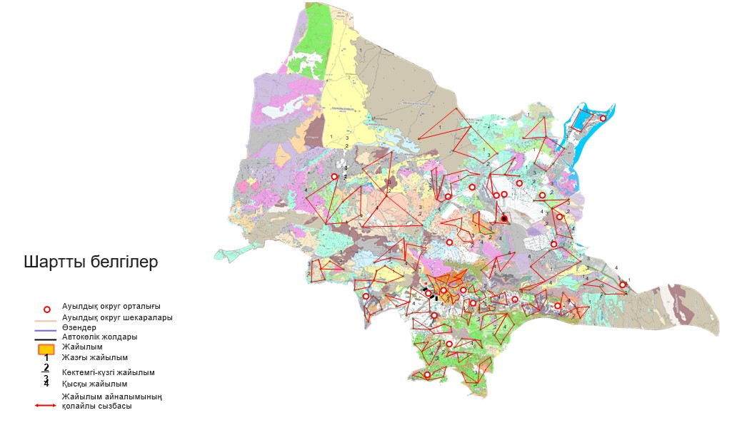

© 2012. Қазақстан Республикасы Әділет министрлігінің «Қазақстан Республикасының Заңнама және құқықтық ақпарат институты» ШЖҚ РМК